Man hat etwas mehr Zeit seinem Schätzchen in der Garage die Aufmerksamkeit zu schenken, für die man normalerweise nicht so viel Zeit hat. Anstatt im PZ für 928 347 010 CX stattliche € 2573,01 auszugeben, geht es auch günstiger und mit einem ordentlichen Plus an Erfahrung. In der Bucht gibt es verschieden Austauschangebote. Kostenpunkt um sein eigenes Lenkgetriebe überholen zu lassen liegt bei circa € 400. Austauschgetriebe gibt es für € 500 und noch besser/günstiger geht es mit einem Original ZF Reparatursatz (7836633007 https://ersatzio.com/7836633007-dichtsatz-kpl-zf ) für ungefähr € 60. Um das Lenkgetriebe selber wieder abzudichten, würde ich einmal 4-5 Stunden ansetzten, aber Zeit ist ja im Augenblick kein Faktor.

Ausbau

Vorderräder abnehmen, Lenkrad zentrieren und das Auto anheben. Unterfahrschutz demontieren, danach gibt es zwei Möglichkeiten das Lenkgetriebe auszubauen:
- Mit den Spurstangen am Lenkgetriebe
- Ohne die Spurstangen

Bevor es an das Lenkgetriebe geht, muss der Stabi vorne aus dem Weg gebracht werden. Unteren Verbindungsschrauben der Koppelstange lösen, dann beide Halteschellen für die Stabigummis entfernen. Aufpassen! Der Stabi wiegt einiges und schwingt nach unten durch, wenn die letzte Schelle entfernt wurde! Den Stabi mit einem kräftigen Kabelbinder an der Klimakompressorhalterung zur Sicherung festbinden.

Ich habe mein Lenkgetriebe mit den Spurstangen ausgebaut, habe ich einfacher gefunden. Die gesicherten Schrauben fast komplett lösen und mit einem Kugelgelenkausdrücker herausdrücken. So ist es einfacher später das Lenkgetriebe nach unten herauszunehmen, da es gesichert ist.

Jetzt das Verstärkungsblech mit seinen 4x M8 und 5x M10 Schrauben lösen und entfernen. Den Kabelbinder an der Halterung für das Starter- und Generatorkabel durchschneiden. Die beiden Hohlschrauben der Hydraulikleitungen am Drehventilgehäuse des Lenkgetriebes trennen und das ausfließende ATF auffangen. Vorne am Lenkgetriebe die Kunststoffschraube entfernen und sich vergewissern, dass man eine kleine, runde Vertiefung sieht. Das ist die „Nulllage des Lenkgetriebes“, jetzt das Kreuzgelenk gegen das Gehäuse markieren (Farbe), die M8 Sicherungsschraube entfernen. Das Kreuzgelenk sollte sich leicht von der Welle herunterschieben lassen. Jetzt hängt das Lenkgetriebe nur noch an den äußeren Kugelgelenken der Spurstangen, diese vorsichtig lösen (am besten mit einer zweiten Person) und das Lenkgetriebe entfernen.

Bevor es losgehen kann, muss das Lenkgetriebe auf eine saubere, geeignete Unterlage gelegt werden und wird von Schmutz befreit. Sauberkeit ist wichtig, damit die Reparatur wieder viele Jahre hält.
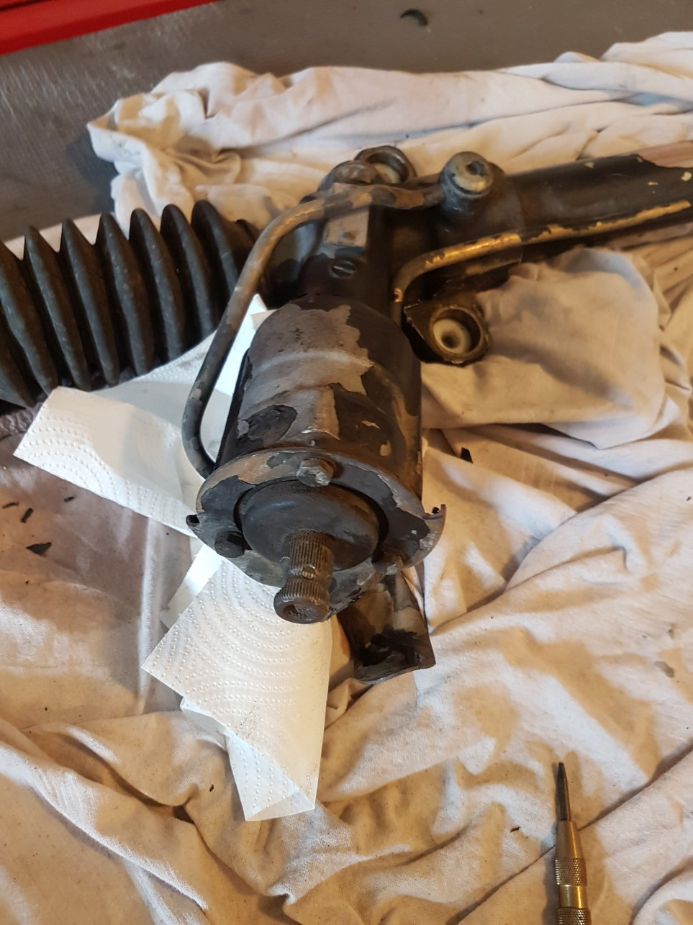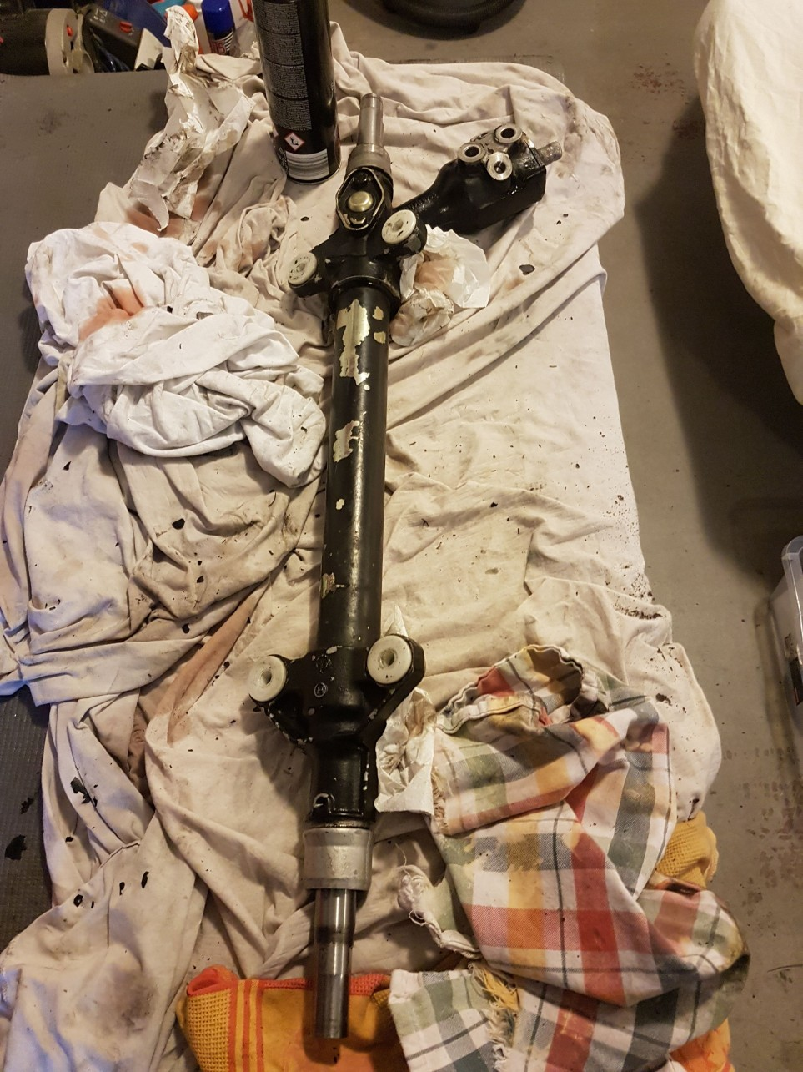

Faltenbälge auf Risse (ggf. ersetzen) prüfen und von der Lenkgetriebeseite in Richtung Spurstange herunterschieben. Das innere Kugelgelenk lösen. Dafür die Schubstange des Lenkgetriebes mit ein 22 mm Gabelschlüssel kontern. Das Kugelgelenk benötigt einen 32 mm Gabelschlüssel. Zum Lösen benötigt man etwas Kraft, da die Verschraubung mit etwas Loctite gesichert ist. Entfernte Spurstange markieren damit man später weiß, wo die Fahrer- und Beifahrerseite hingehören. Dadurch erspart man sich eine erneute Vermessung der Vorspur und Nulllage.
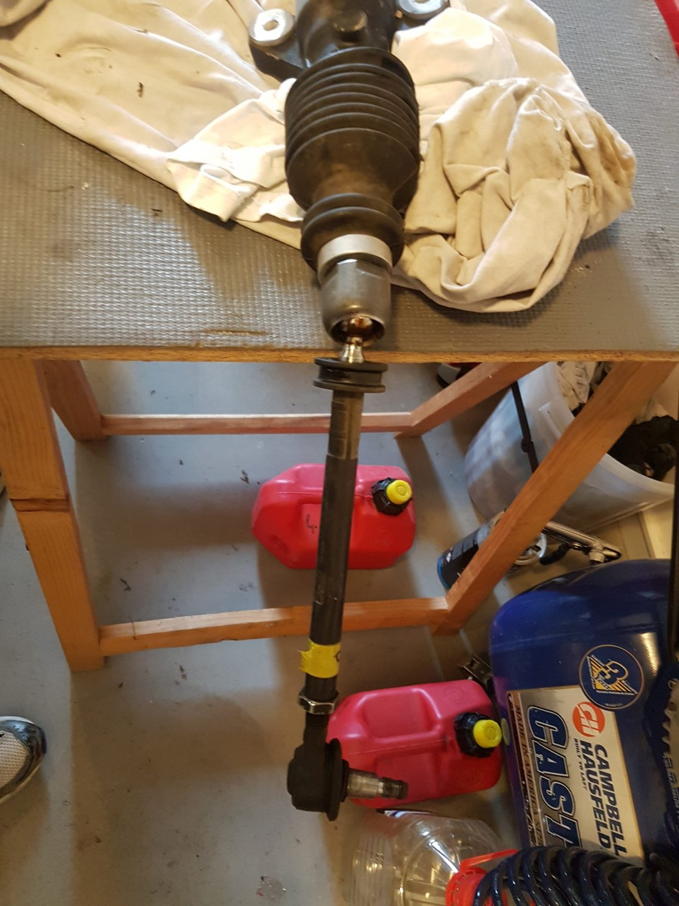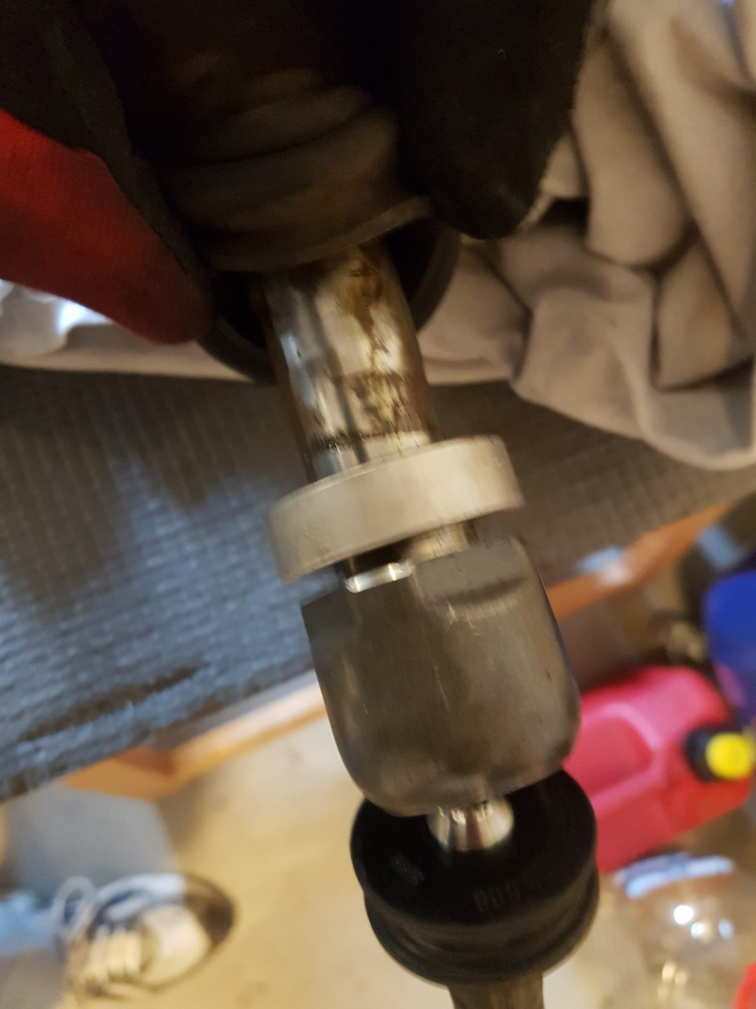

Bevor es jetzt losgehen kann noch eine kurze Exkursion in die Funktionsweise eines hydraulischen Lenkgetriebes. Das Gehäuse ist im Prinzip zweigeteilt. Dort wo die Lenkwelle verbunden ist, befindet sich eine normale Zahnstangenlenkung. Dort wo die Hydraulikleitungen mit dem Gehäuse des Drehventils verbunden sind, sitzt die Servoeinheit. Wie wird jetzt die Lenkbewegung unterstützt?

Man benötigt einen hydraulischen Druck (Servopumpe) und ein Ventil das die Hydraulikflüssigkeit an den Servokolben weitergibt. Das ist eigentlich schon alles. Die Hydraulikflüssigkeit (ATF) wird durch das Drehventil auf die richtige Seite des Servokolbens dosiert. Das Drehventil hat in Ruhestellung nur eine Funktion: das ATF in einem freien Kreislauf an die Servopumpe zurückzuleiten. Wird jetzt eingelenkt, dann sorgt der Widerstand der Räder dafür, dass das Drehventil ATF unter Druck zur richtigen Seite des Servokolbens leitet.

Wie funktioniert das Drehventil? Im Inneren sitzt ein Torsionsstab. Dieser erlaubt eine geringfügige Verdrehenung (Weg ist durch das Gehäuse begrenzt) der Eingangswelle gegen das Lenkritzel. Dadurch wird ein Steuerventil geöffnet und ATF an den Servokolben weitergeleitet. So ist auch gut zu erklären, warum das Lenkgetriebe im Stand am meisten unterstützt: die Räder bieten den größten Widerstand gegen das Lenkritzel, dadurch verdreht sich das Ventil besonders stark und der größte Druck wird weitergegeben. Fällt die Servounterstützung aus, z. B. durch ein ATF-Leck, dann funktioniert die Lenkung wie jede andere konventionelle ohne Servounterstützung. Der Kraftaufwand ist aber durch die breiten Reifen und das relativ kleine Lenkrad sehr hoch.

Demontage

Die beiden hydraulischen Leitungen die das ATF vom Drehventilgehäuse auf die rechte oder linke Seite des Steuerkolbens weiterleiten abnehmen. Die vier Hohlschrauben sind mit jeweils vier O-Ringen pro Leitung abgedichtet. Die O-Ringe liegen im Reparatursatz dabei und werden später ersetzt.

Jetzt zum schwierigsten Teil der Demontage: abschrauben der zwei übergroßen Muttern, die das Steuerkolbengehäuse gegen den linken und rechten Teil des Lenkgetriebes halten. Dazu mit einem Dorn und Hammer die Mutter langsam „herausdrehen“. Geht zu Anfang ein wenig schwierig, sobald die Mutter allerdings gelöst ist (WD-40 hilft hier), ist es recht einfach. Beide ausdrehen, jetzt lassen sich diese drei Bauteile voneinander trennen. Die massive Schubstange/Zahnstange des Lenkgetriebes lässt sich aber erst dann herausnehmen, wenn das Drehventil aus seinem Gehäuse herausgezogen wurde und die Teflondruckplatte ebenfalls entfernt ist. Die Druckplatte befindet sich unten am Lenkgetriebe und wird mit zwei M8 Muttern und einem Blechdeckel gehalten. Position des Haltebleches für die Kable markieren/dokumentieren. Ich habe zusätzlich auch noch den Aludeckel gegen das Gehäuse und die Nulllage der Eingangswelle gegen den Aludeckel markiert. Das macht die korrekte Orientierung der Eingangswelle schnell und einfacher. Es ist auch ein Dreieck auf dem Deckel vorhanden, ich ziehe eine eigene Markierung allerdings vor.

Sämtliche Komponenten sind jetzt sichtbar und es kann mit der Überholung losgehen. Alles gut mit Fotos dokumentieren UND Schritt für Schritt vorgehen. So kommt es zu keinen Verwechselungen von Dichtungen, O-Ringen oder Orientierung von Wellendichtringen. Alle Einzelteile immer so hinlegen auf der Arbeitsfläche, dass man stets die Übersicht bewahrt.

Im Alugehäuse der Beifahrerseite sitzen drei Bauteile. Sichtbar vorne im Foto ist eine runde Führung mit Nut, diese sorgt dafür, dass die Lenkwelle immer sauber im Wellendichtring (grün) geführt wird. Dahinter (nicht sichtbar) ist noch eine Nylondistanzscheibe. Führung mit einem kleinen Haken nach vorne herausziehen, dann den Wellendichtring heraustreiben. Vorsichtig! Nicht die Nylondistnanzscheibe beschädigen! Alles reinigen und den neuen Wellendichtring eintreiben. Orientierung des Dichtirngs beachten!
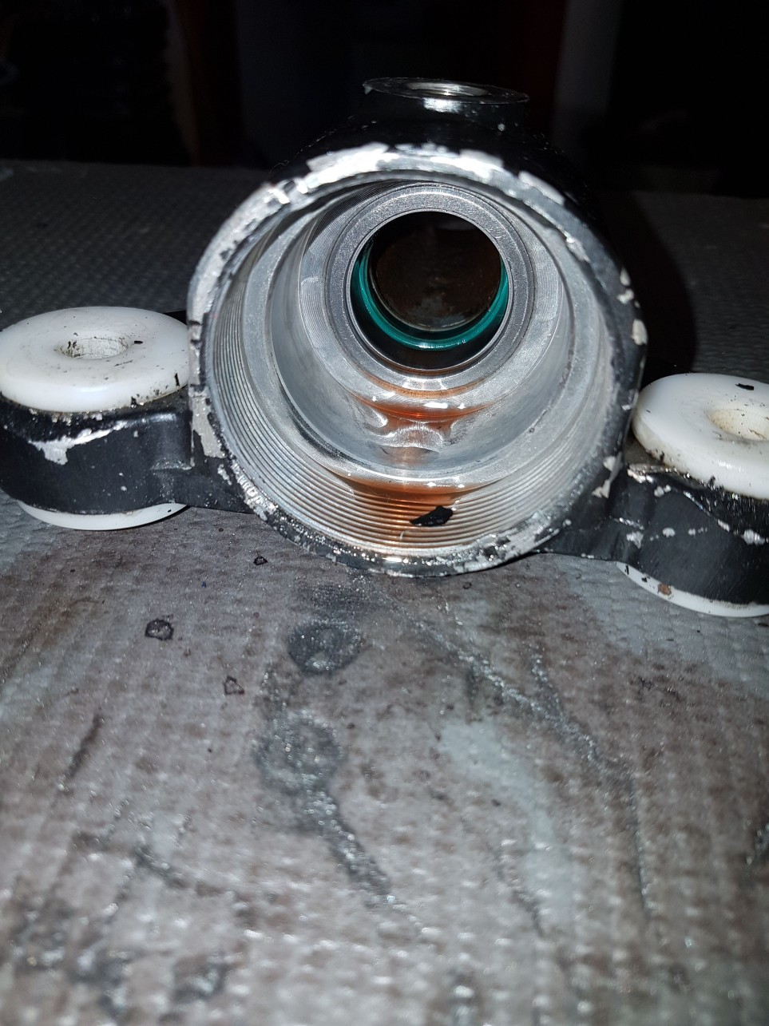

Hier noch ein Foto vom Gegenstück der Lenkstange. Die Kunststoffhülse ruht später in der kleinen Vertiefung der Führungshülse.
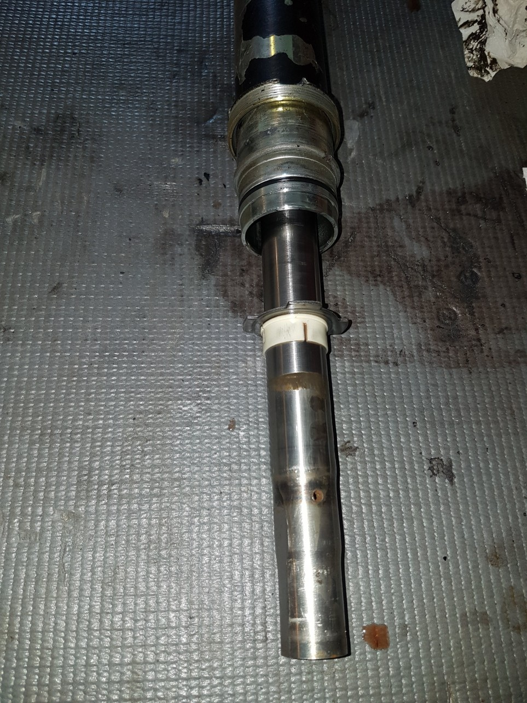

Zur Überholung der Schubstange/Zahnstange den sternförmigen Halter und die Kunststoffhülse der Beifahrerseite herunterschieben. Dann hat man Zugang zum eigentlichen Steuerkolben. Sprengring der Beifahrerseite entfernen, der Kolben mit seinem O-Ring und Rundichtung kann heruntergenommen werden. Zum Schluss dann noch den zweiten Sprengring entfernen. Jetzt kann die runde lange Hülse mit ihrem Wellendichtring ebenfalls in Richtung der Beifahrerseite heruntergeschoben werden. Die Hochdruckseite der Lenkung ist jetzt bereits zerlegt.

Den grünen Wellendichtring heraushebeln. Vorher nachsehen, ob im Reparatursatz eine neue Nylondistanzscheibe dabei ist! Wenn nicht, dann muss die alte wiederverwendet werden! Dementsprechend vorsichtig vorgehen. Neuen Wellendichtring eintreiben, fertig.
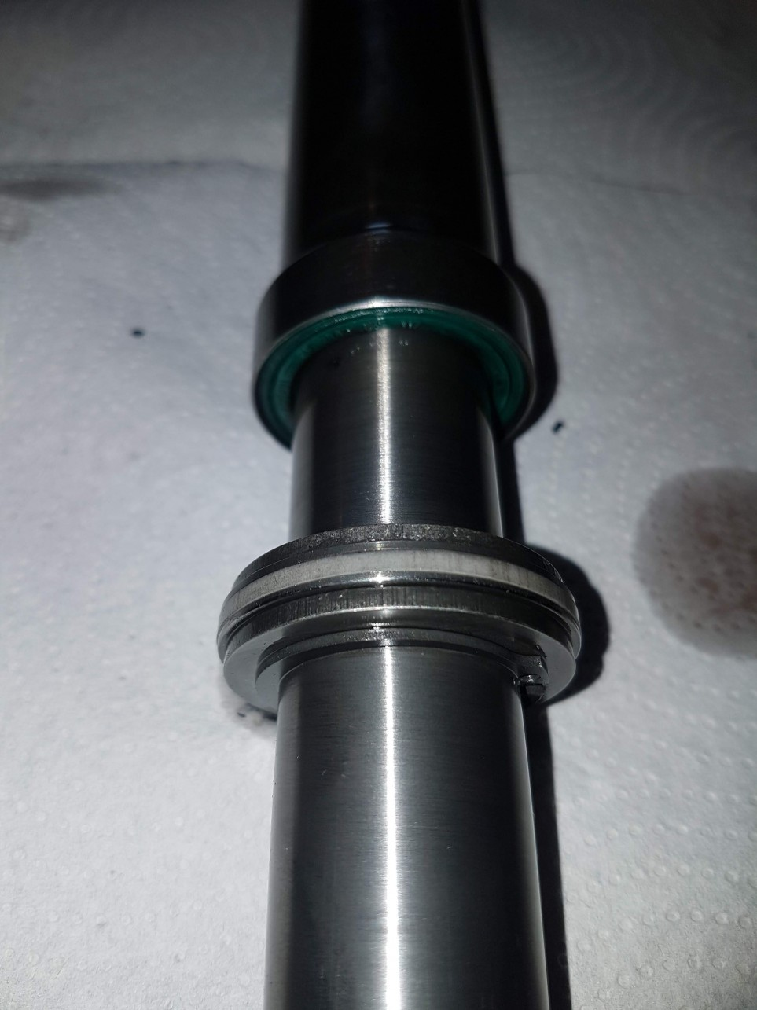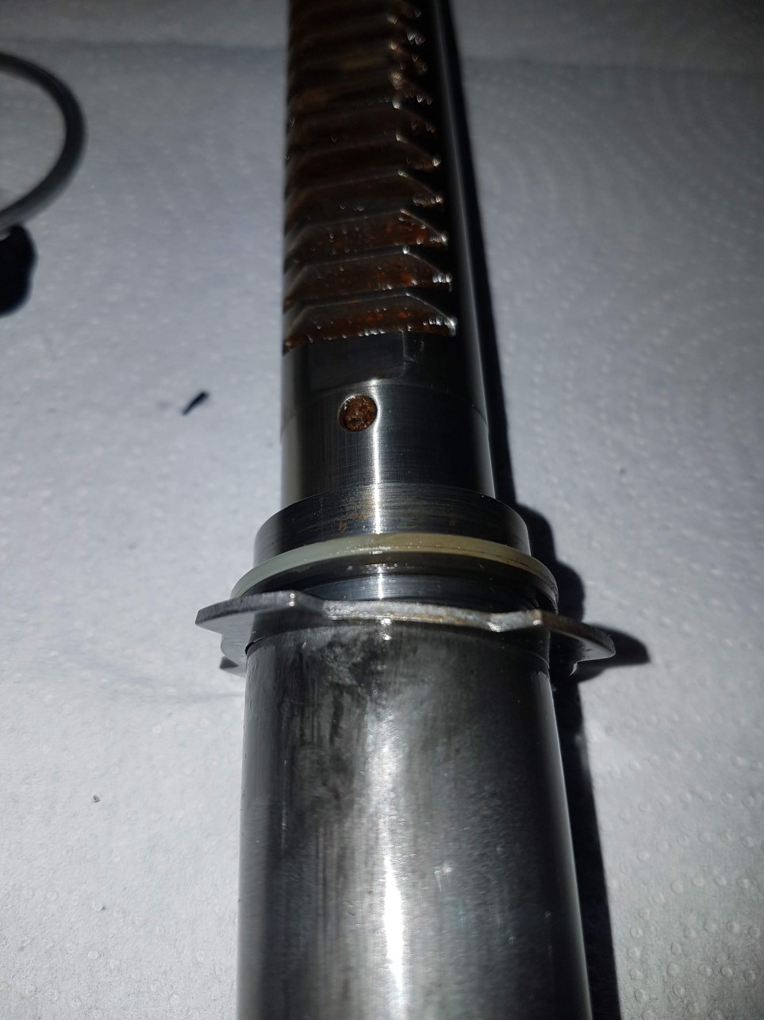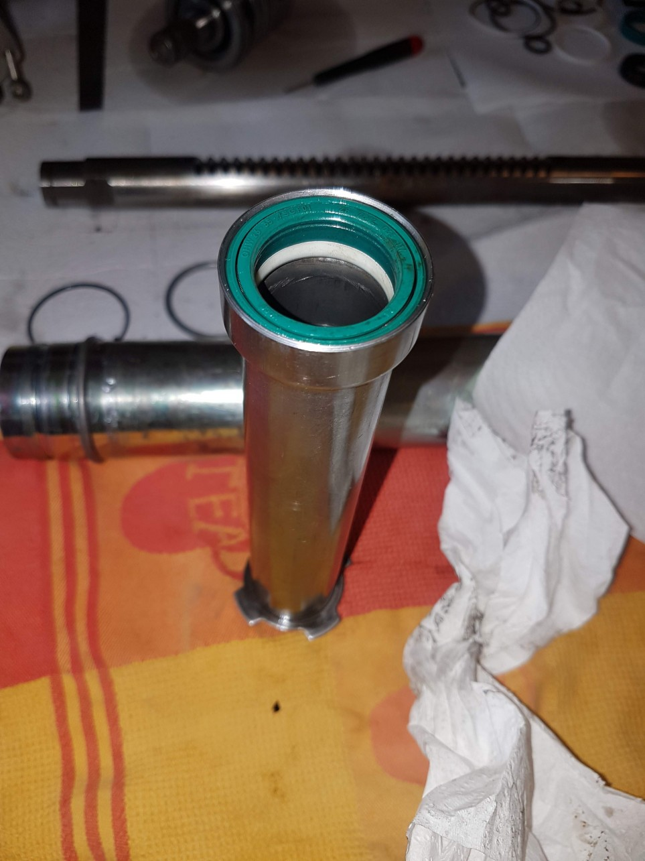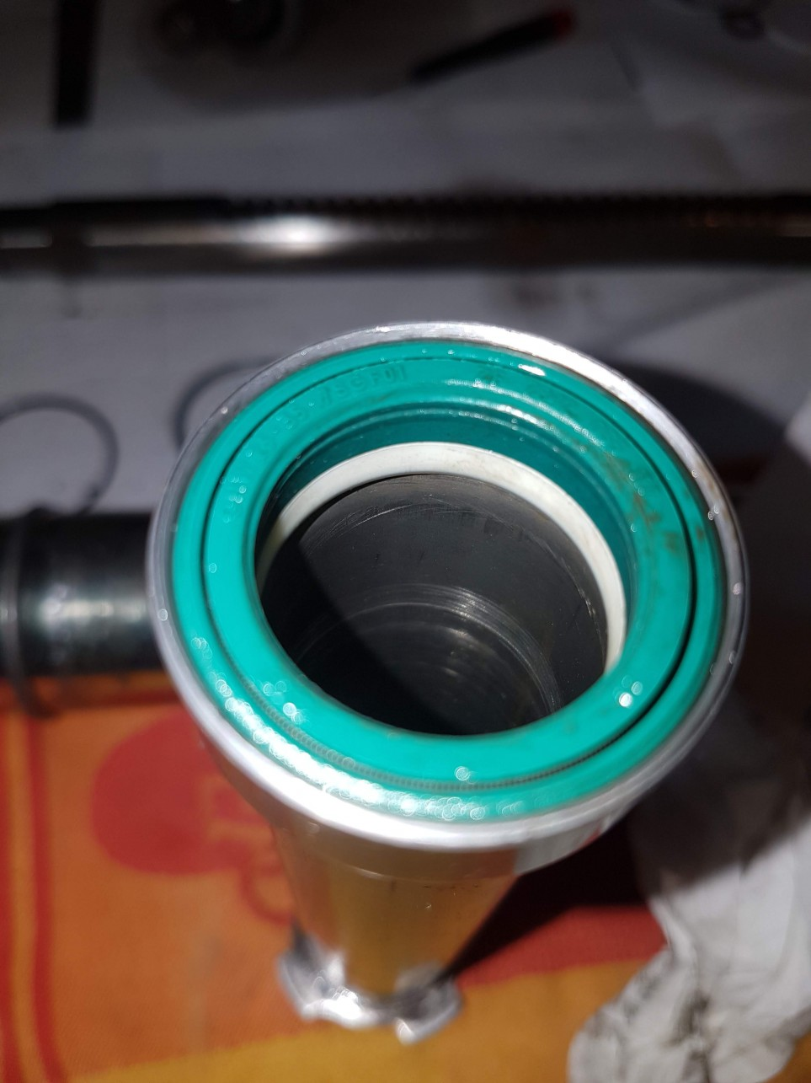

Nachdem die Schubstange/Zahnstange gereinigt wurde, kann man dieses Rohr mit seinem neuen Wellendichtring bereits wieder montieren. Damit die Dichtungsoberfläche des neuen Wellendichtrings nicht beschädigt wird, habe ich die Schubstange von der Beifahrerseite mit einer Lage Tesafilm bis zum Kolben umwickelt. Ist ein bisschen aufwändig, aber so ist der Wellendichtring gegen die zwei Nuten für die Sprengringe geschützt. Nachdem der Tesafilm aufgebracht ist, diesen mit etwas ATF leicht einölen. Das Rohr jetzt vorsichtig aufschieben und dabei gleichzeitig drehen. Tesafilm wieder entfernen und prüfen, dass keine Reste auf der Oberfläche geblieben sind. Auf der Fahrerseite am Ende des Rohrs noch die Nylonscheibe erneuern.
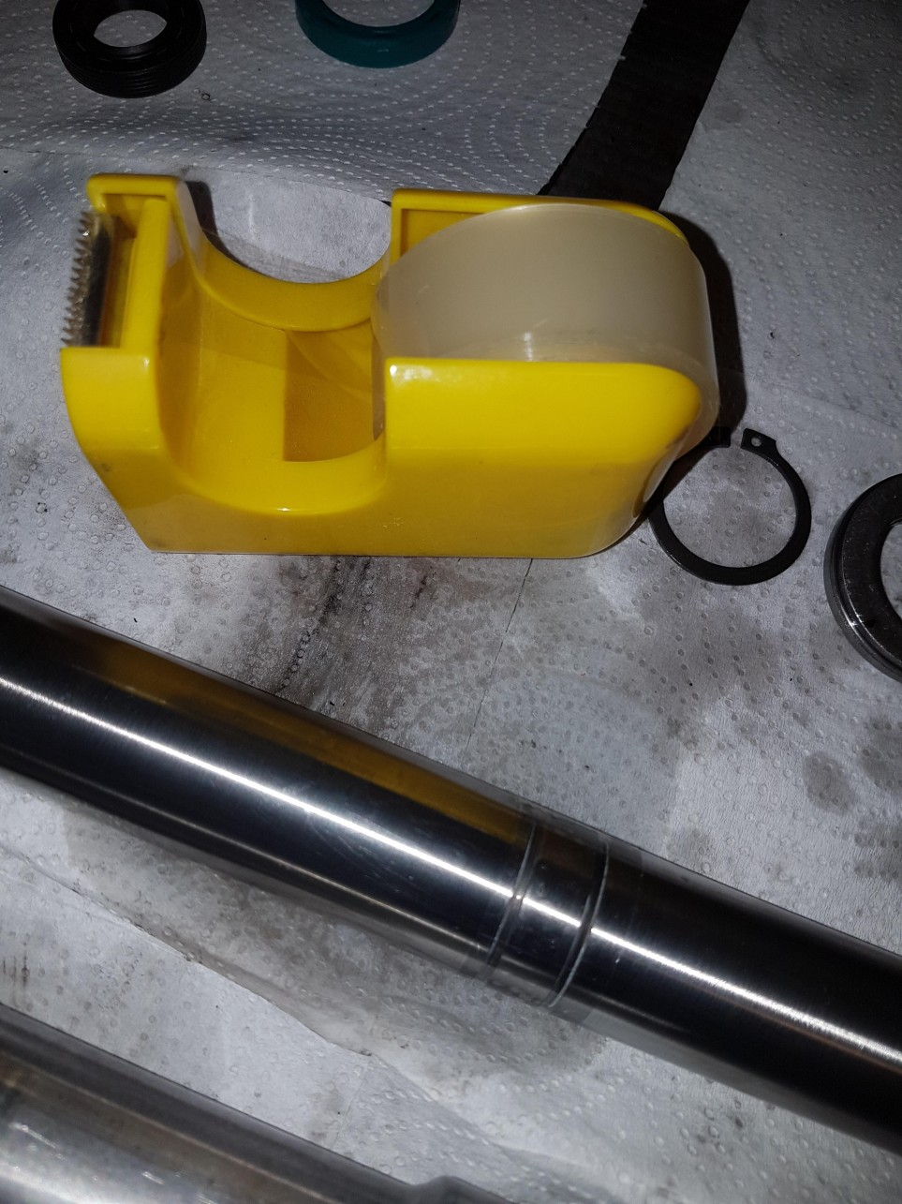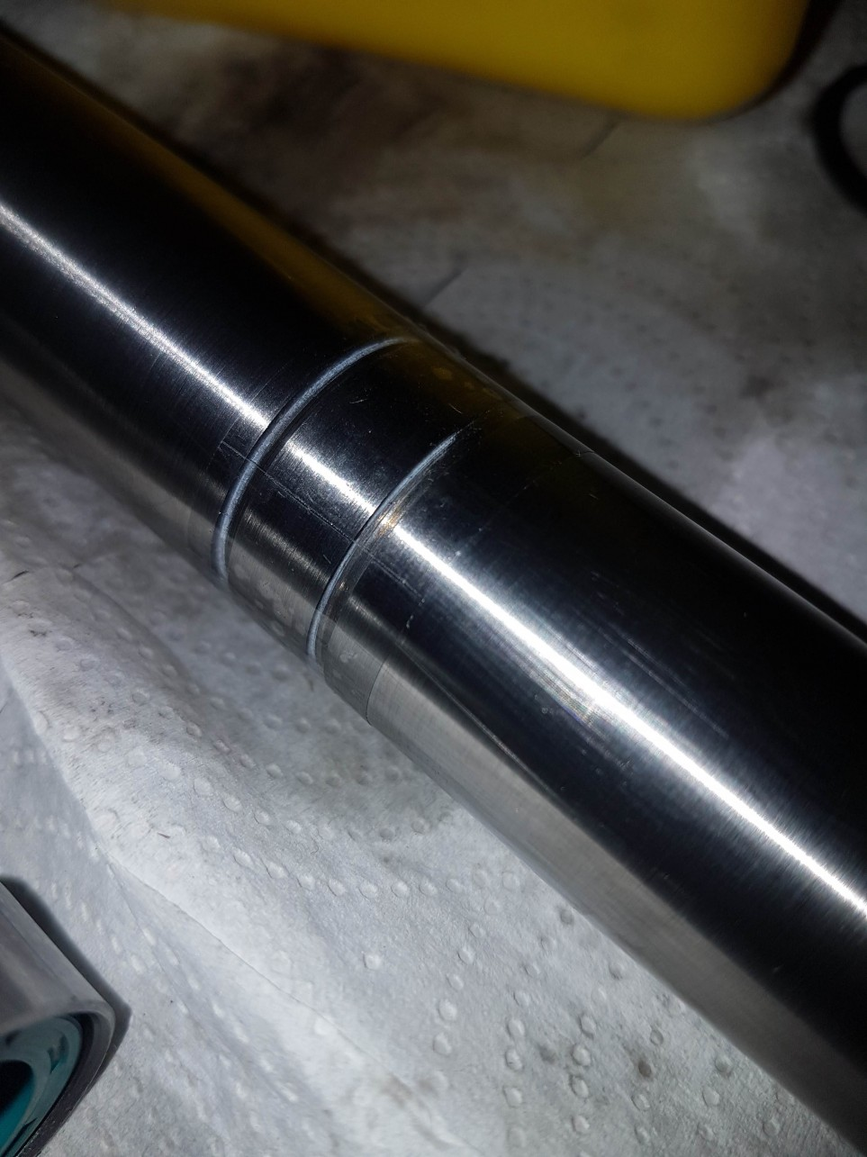

Sprengring der Fahrerseite auf der Schubstange/Zahnstange wieder einsetzen. Den großen O-Ring zwischen Schubstange und Kolben ersetzen. In der Nut des Kolbens sitzen ZWEI Dichtungen! Zunächst ein O-Ring und darauf ein weißer Dichtring. Bauteile im Reparatursatz genau identifizieren! Alles wieder montieren und mit dem zweiten Sprengring sichern. Die Schubstange mit ihren Dichtungen ist jetzt ebenfalls fertig.
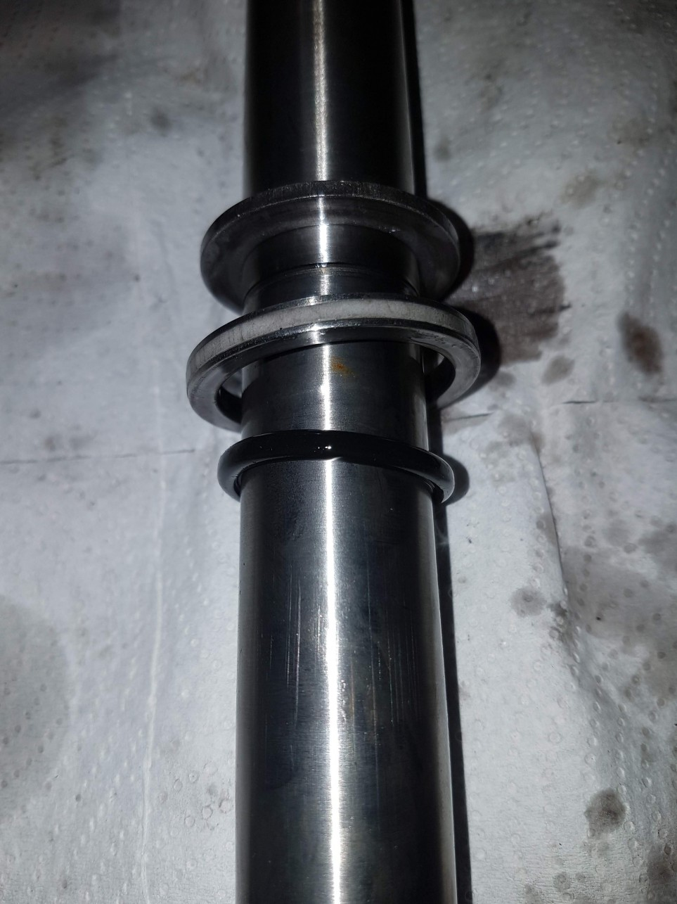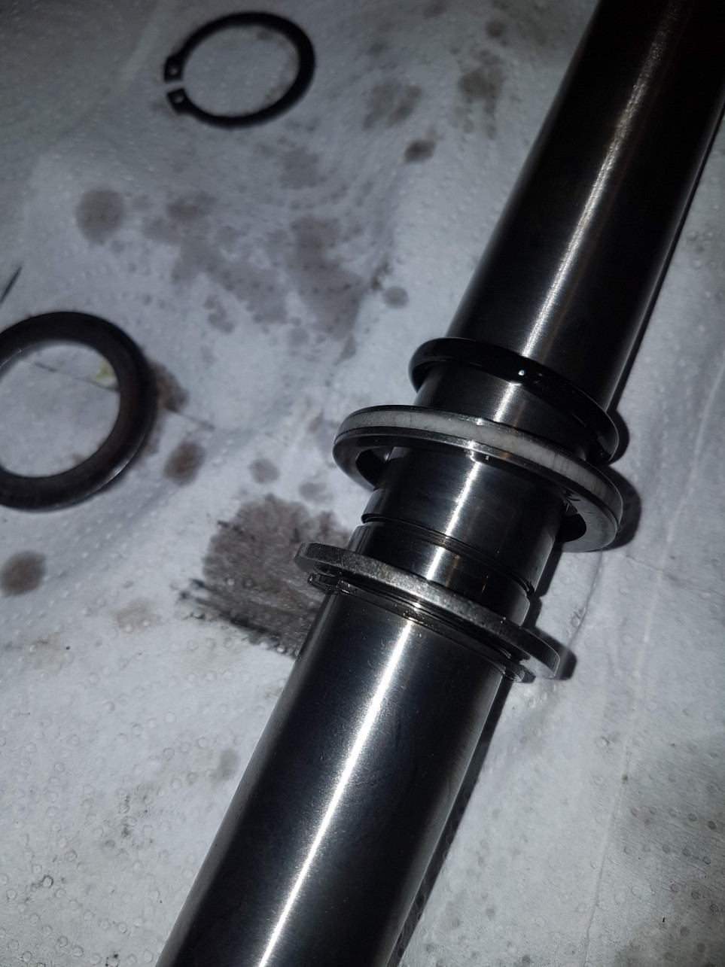

Es bleibt jetzt nur noch das Gehäuse der Fahrerseite übrig. Im Gehäuse in Richtung Beifahrerseite sitzt ein O-Ring. Diesen erneuern. Wenden wir uns dem Drehventilgehäuse zu. Im inneren befindet sich hinter einer Anlaufscheibe für das untere Nadellager des Drehventils ein Wellendichtring. Anlaufscheibe entnehmen und dann den Wellendichtring vorsichtig herauszuziehen ohne das Gehäuse zu beschädigen. Dazu benötigt man etwas Innovation. Ich habe mir mit einem Haken und M6 Schraube als Abstandhalter beholfen. Neuen Wellendichtring wie gehabt eintreiben, Anlaufscheibe nicht vergessen. Damit ist das Gehäuse fertig.
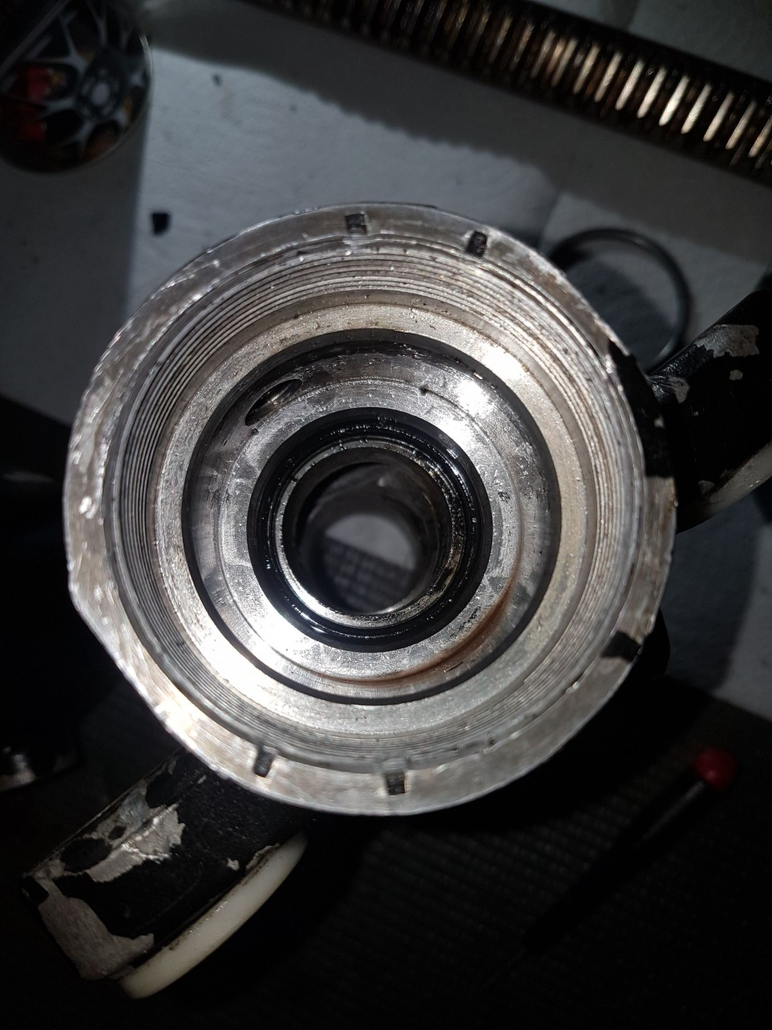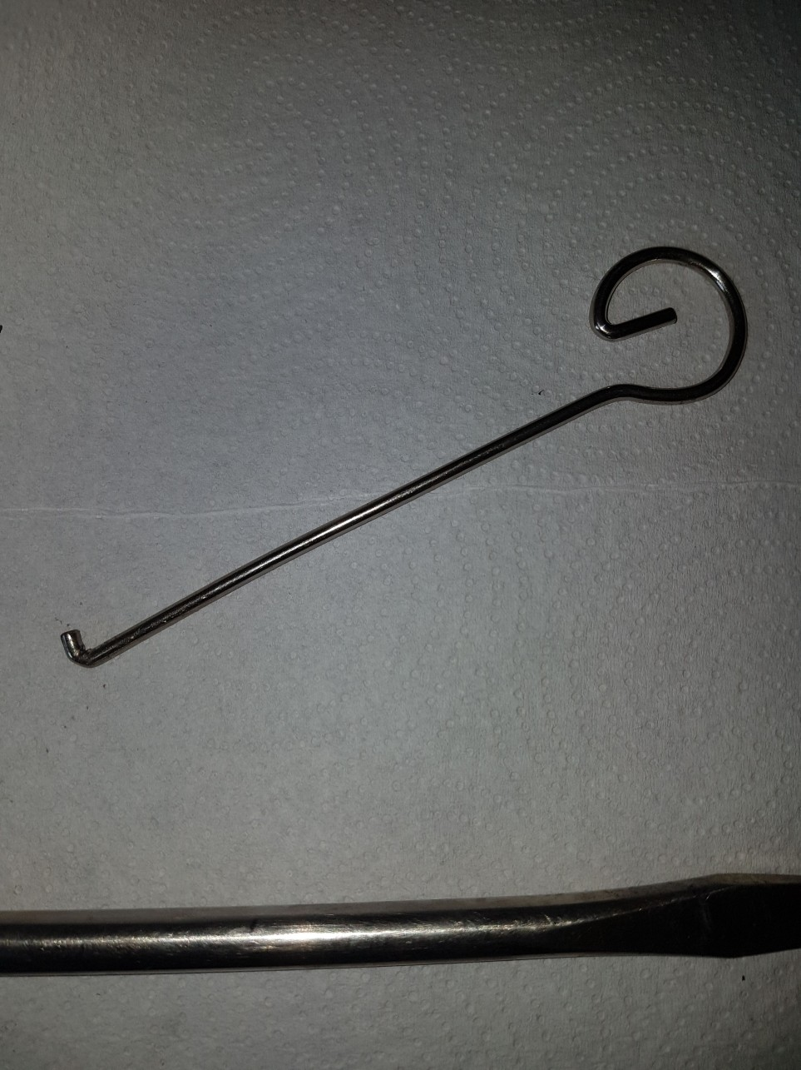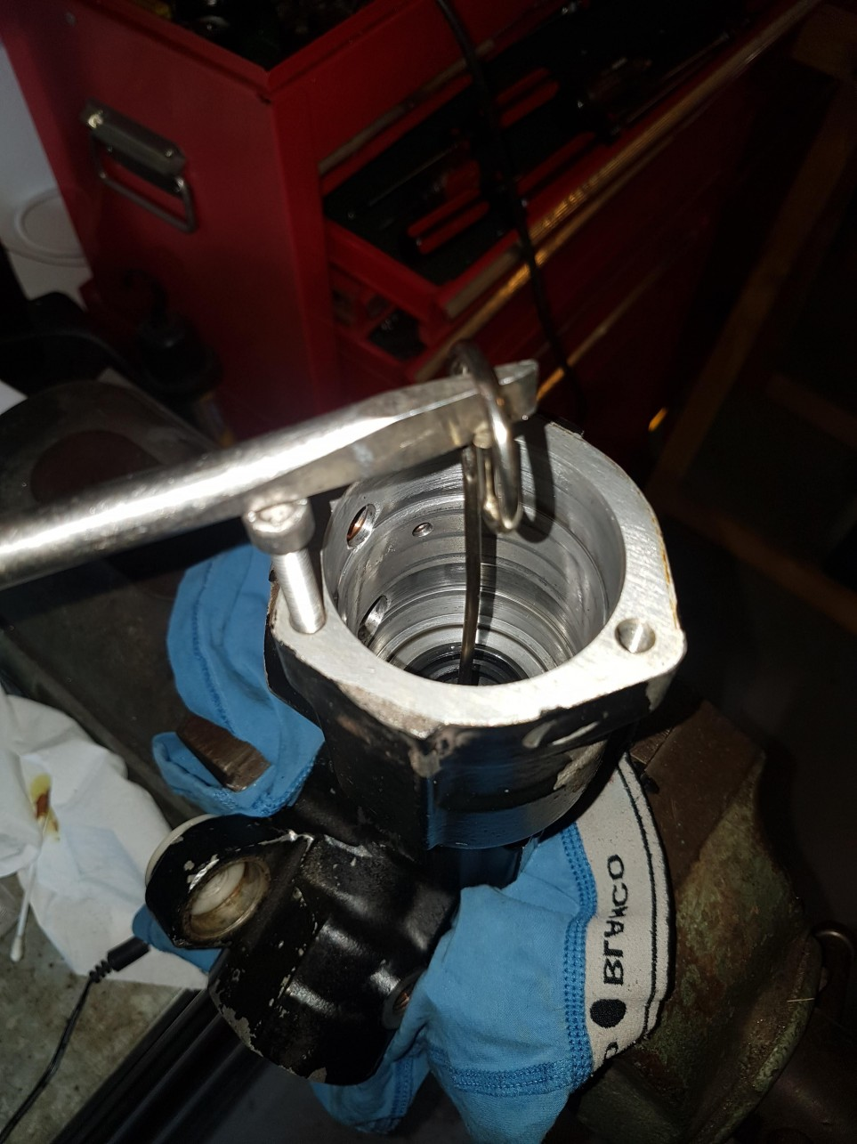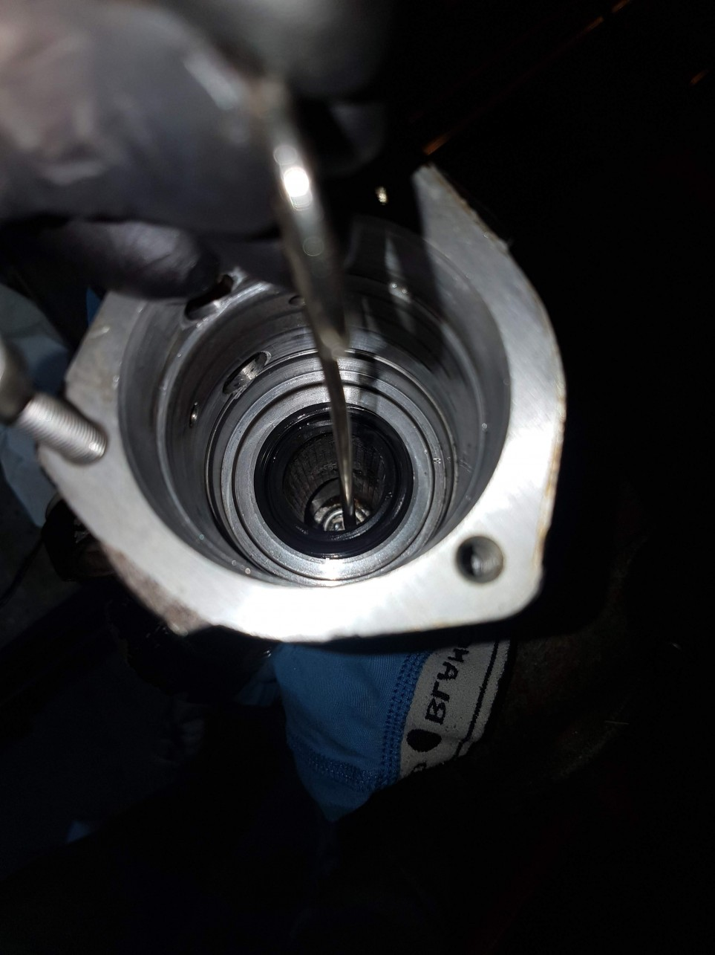

Das Drehventil selber greift auf das gleiche Dichtungsprinzip wie der Schubkolben zurück. Unter den weißen Dichtungsringen sitzt jeweils ein O-Ring in den vier Nuten. Diese erneuern.
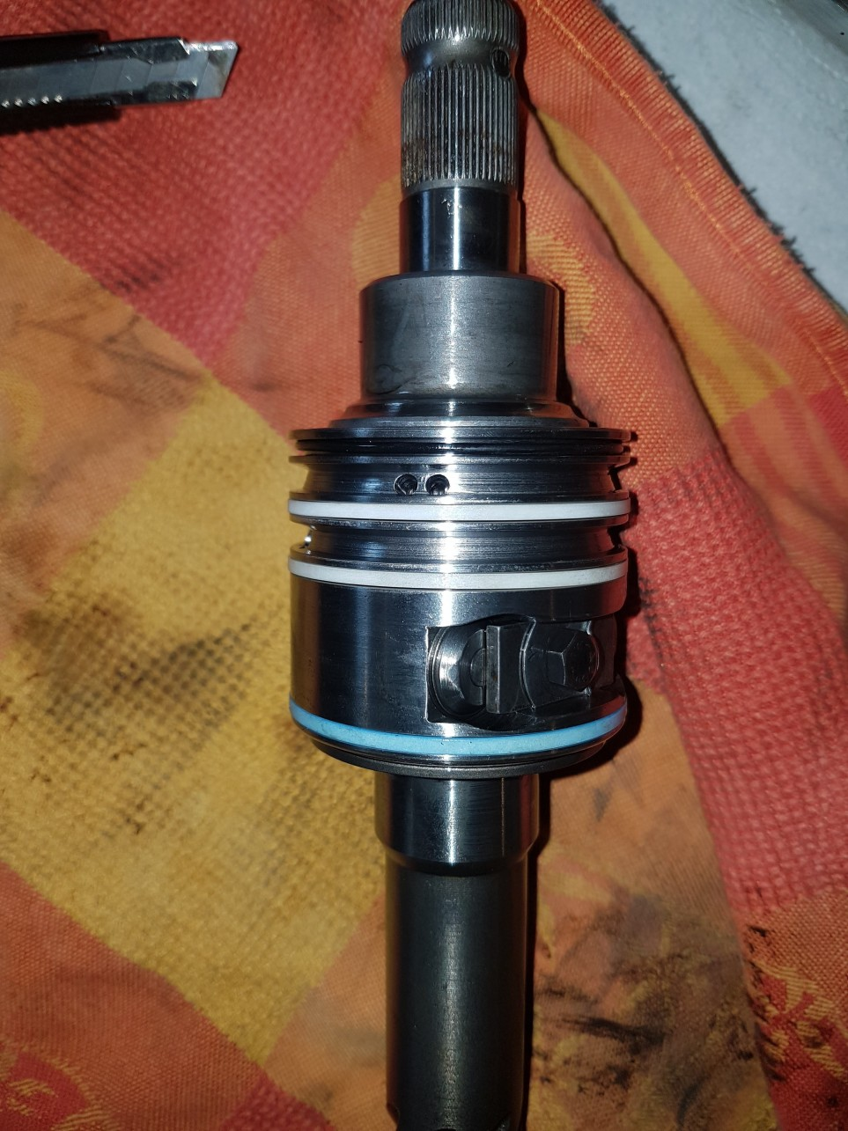

Bleibt nur noch der Deckel des Drehventilgehäuses übrig, bevor es an den Zusammenbau geht. Wellendichtring und O-Ring erneuern.

Der Zusammenbau ist einfach erklärt. Beide O-Ringe des Schubkolbenrohrs erneuern und ein wenig mit ATF benetzen. Schubstange in mit Kolben vorsichtig wieder in das Rohr einsetzten, auch hier die Kontaktoberflächen etwas mit ATF benetzen. Dann Rohr und Schubstange zusammen von der Beifahrerseite in das Drehventilgehäuse einsetzten und die große Mutter zunächst handfest anziehen.

Genauso mit der Beifahrerseite verfahren. Die Schubstange sollte sich jetzt mit nur wenig Kraftaufwand verschieben lassen. Ist das nicht der Fall, dann klemmt es irgendwo. Fehler beseitigen.

Um das Drehventil wieder einzusetzen, zunächst die Schubstange in die Nulllage bewegen. Dazu die Vertiefung für die Arretierschraube in die richtige Position bringen. Dichtungsoberflächen des Drehventils mit ATF einreiben. Durch die Drehverzahnung des Ritzels verändert sich die endgültige Einbauposition. Das Drehventil bewegt sich beim Einsetzen im Uhrzeigersinn, man benötigt ein oder zwei Versuche bis die vorher angebrachten Markierungen fluchten. Ist das vollbracht, den Deckel des Drehventilgehäuses wieder aufsetzten und mit dem Halteblech festschrauben.
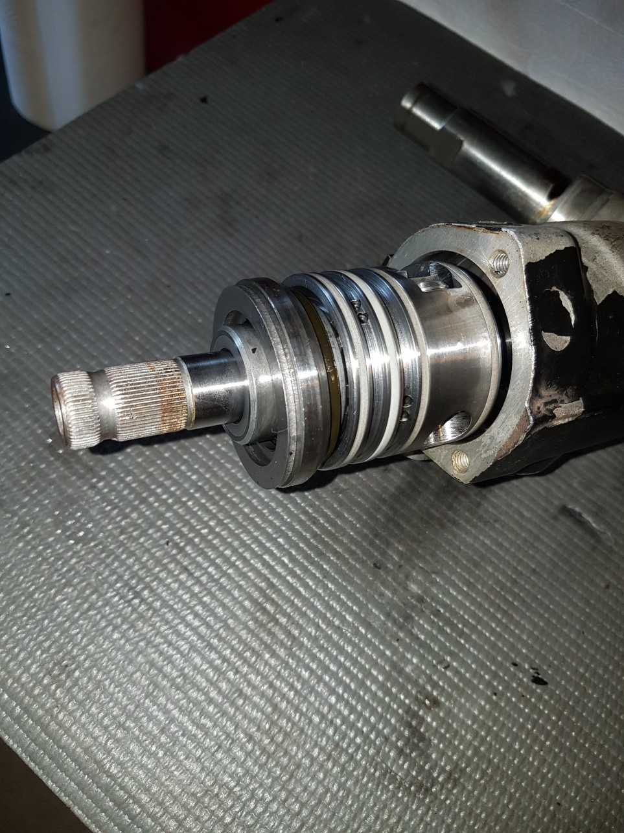

Die Gleitschiene am anderen Ende der Ritzelwelle gut gefettet einsetzten. O-Ring erneuern und den Blechdeckel mit seiner Druckfeder wieder montieren.

Die beiden Hydraulikleitungen mit acht neuen O-Ringen montieren.

Beide Spurstangen mit ihren Faltenbälgen wieder montieren (beide Endanschläge nicht vergessen). Etwas Loctite auf die Gewinde geben!

Das Lenkgetriebe kann jetzt wieder bereits montiert werden. Dichtringe (14 x 18, 900 123 042 20) für die Hohlschrauben der ATF Vor- und Rücklaufleitungen erneuern. Äußere Spurstangenköpfe festschrauben. Lenkgetriebe zunächst nur mit seinen vier M10 Schrauben festschrauben. Kreuzgelenk der Lenkwelle aufschieben (Orientierung beachten) und mit der M8 Schraube sichern. ATF auffüllen und den Motor starten, fehlende Flüssigkeit auffüllen (Gesamtmenge c. 0,7 L). Lenkrad ein paar Mal hin und her drehen um Luft aus dem System zu transportieren (Schaum im ATF ist zunächst normal). Sieht alles gut aus, dann den Motor wieder abschalten und kurz beide Faltenbälge auf der Lenkgetriebeseite herunterschieben und auf ATF Lecks prüfen. Ist alles OK, dann den Lenkgetriebeschutz komplett montieren und die dicken Stromkabel wieder mit einem Kabelbinder sichern.

Stabilisator ebenfalls wieder montieren. Unterfahrschutz ebenfalls wieder montieren und Probefahrt durchführen. Viel Spaß beim Überholen, falls es Fragen geben sollte, dann einfach hier posten oder eine Konversation an mich.

Anzugsdrehmmomente:
- Lenkgetriebe an Motorgträger M10 (46 NM)
- Spurstangen an Lenkhebel M12 x 1,5 (65 NM)
- Kreuzgelenk an Lenkgetriebe M8 (28 NM)
- Lenkpurstange an Zahnstange M16 x 1,5 (150 NM)
- Druck- und Rücklaufleitung an Lenkgetriebe M14 x 1,5 (30 NM)
- Stabilisatorschellen an Karosserie M10 (46 NM)
- Koppelstange Stabilistor M12 x 1,5 (85 NM)
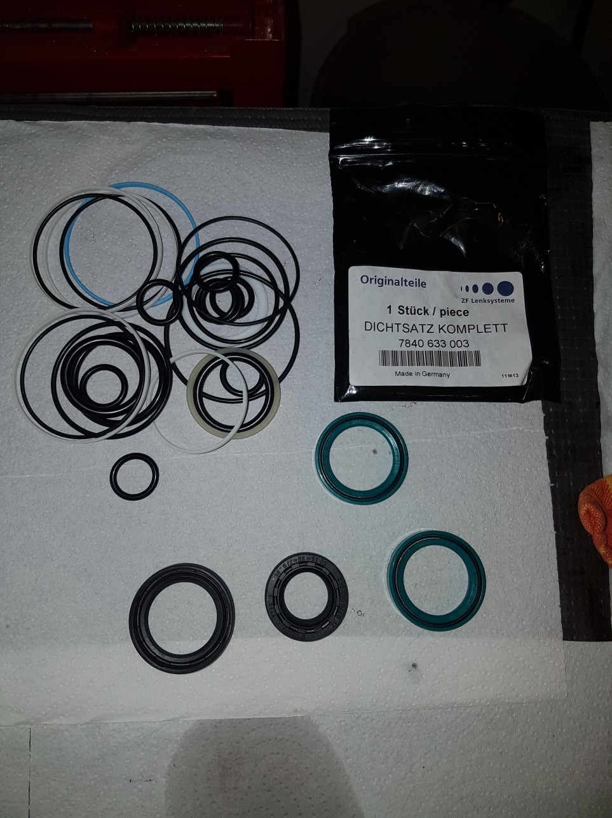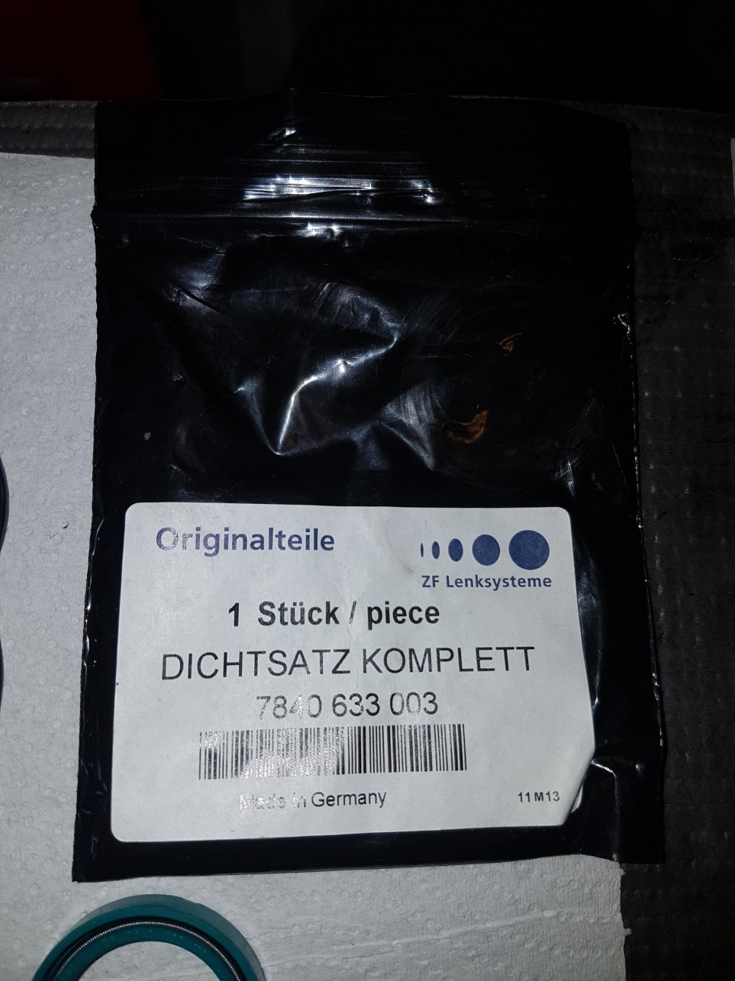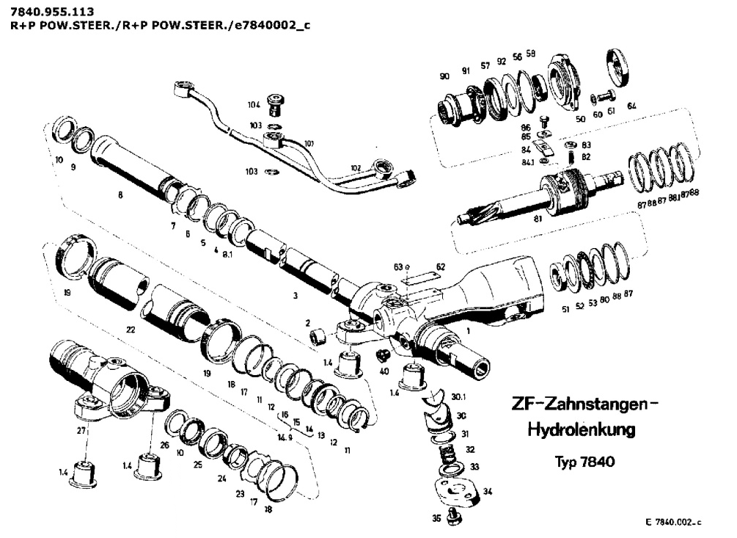Der Unterschied zwischen den GTS und den anderen BJ liegt in der Pumpe, soweit ich weiß. Laut PET passt das Lenkgetriebe für alle BJ.
Die Pumpen bis BJ 92 sind von ZF, alle GTS haben eine Vickers 100 Bar Pumpe.

Schocki
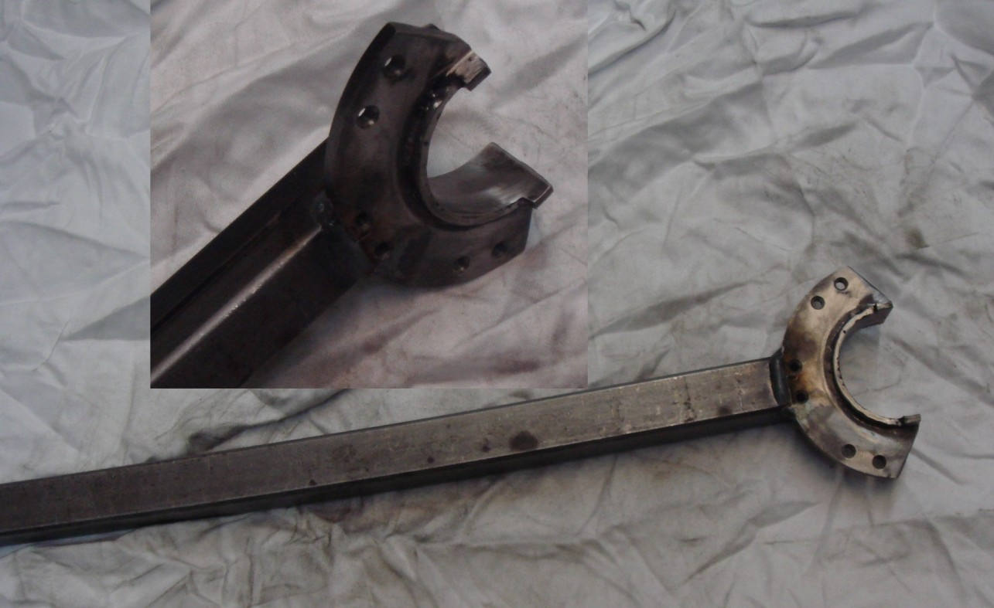
Ich habe damals auch was gebaut
RoRo928GTS
Oder das RICHTIGE Werkzeug kaufen:
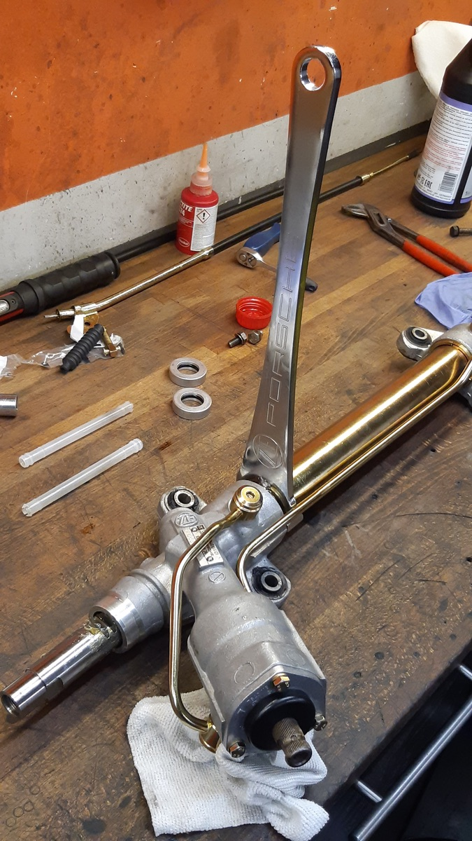
This tool is also called a barrel nut wrench:
